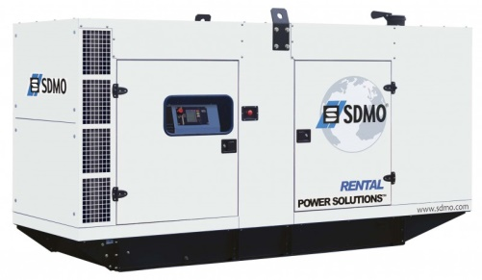



**Aggregaat 250KVA SDMO R275C2**

**Aggregaten worden gebruikt op plaatsen waar geen- of onvoldoende elektrisch vermogen beschikbaar is, zoals op plaatsen waar geen aansluiting op het lichtnet voorhanden is.**

- Eigen gewicht: 4720 kg.  
- Transportlengte: 4,06 meter  
- Transporthoogte: 2,44 meter  
- Transportbreedte: 1,38 meter  
- Brandstof: diesel   
- Tankinhoud: 950 liter  
- Externe tankaansluiting: ja  
- Brandstof verbruik l/u (%belast): 7,10(0%) 30,50(50%) 42,60(75%) 53,40(100%)

- Aansluiting 220V: n.v.t.  
- Aansluiting 380V: n.v.t.  
- Aansluiting klemmenstrook: 1x  
- KVA: 250  
- KW: 200  
- Ampère: 361

